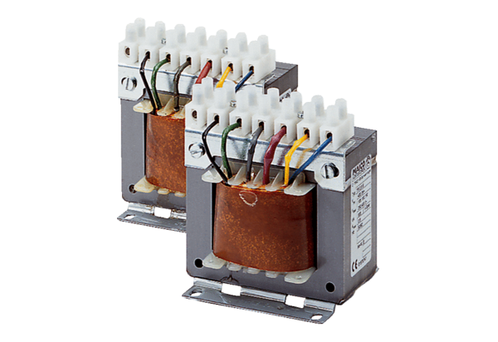Transformator 5-stopniowy, szafa rozdzielcza TR 2,5 SOpakowanie jednostkowe: 1 sztukaAsortyment: C
Numer artykułu: 0157.0742Producent: MAICO

